1. Creación de una máquina de amazon con Sistema operativo de ubuntu server.

Una vez registrado en la página web de AWS, procedemos a crear una instancia en EC2

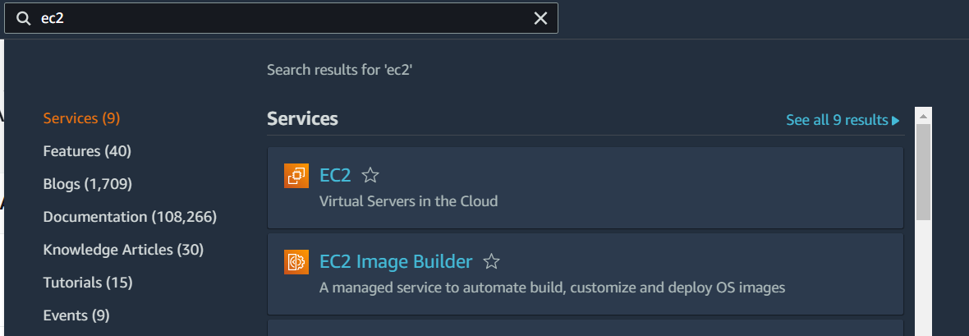

Seleccionaremos una AMI con un sistema operativo Ubuntu, el tipo de instancia será t2.micro

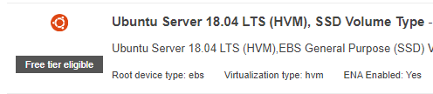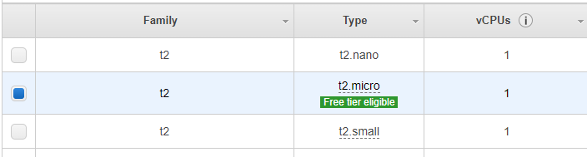

Una vez elegida la instancia se elegirá el tamaño de almacenamiento, en este caso se eligieron 30Gb de almacenamiento SSD

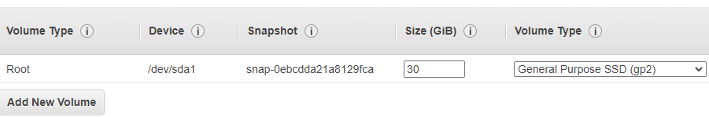

Finalmente se crea un Security Group con la finalidad de tener más seguridad en el servidor

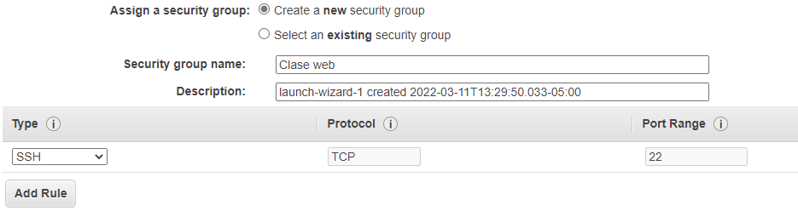

Después de ser creado procederemos a lanzar la instancia y nos quedaría de la siguiente manera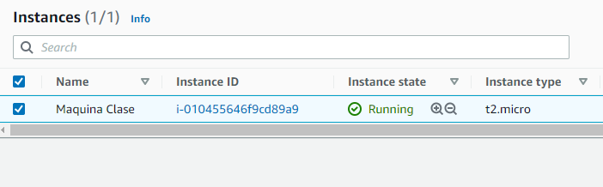

2. Ingreso al servidor y ejercicio comando htop

Primero buscamos la carpeta en donde se guardó la llave, una vez ubicada utilizamos el comando “chmod 400 “nombre_de_la_llave.pem”” para utilizar la llave al momento de conectarnos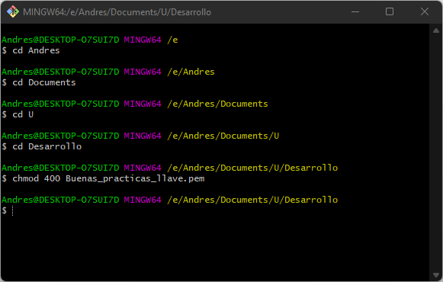

Después de eso utilizaremos el comando “ssh -i "nombre_de_la_llave.pem" [ubuntu@ec2-44-203-100-228.compute-1.amazonaws.com](mailto:ubuntu@ec2-44-203-100-228.compute-1.amazonaws.com)” para conectarnos al servidor

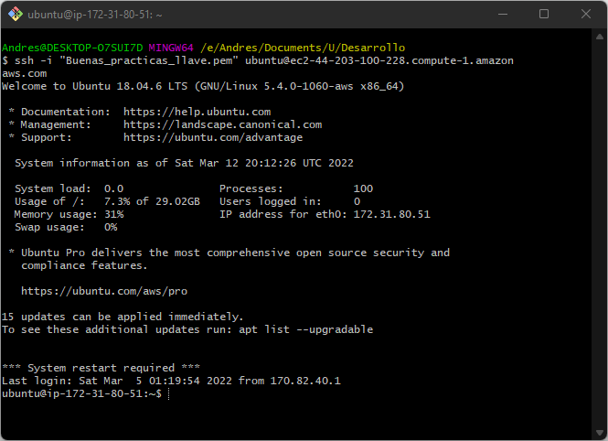

Finalmente, con el comando “htop” podremos ver todos los procesos que se están corriendo en el servidor al igual que el estado del procesador, la ram, entre otros.

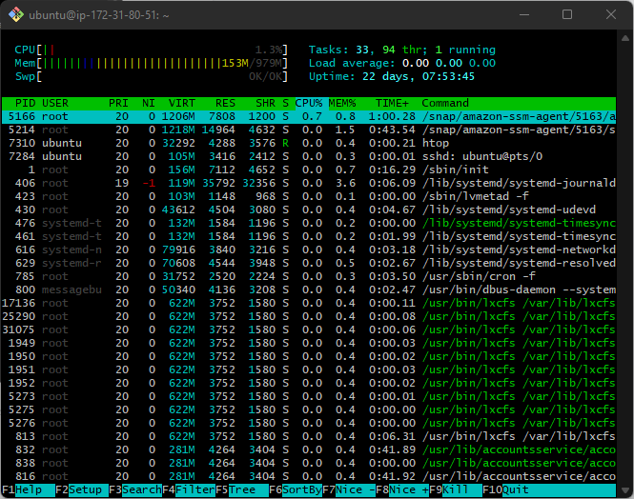

3. Configuración Security Group en los puertos SSH, HTTP y HTTPS

En este caso cree un Security Group y le asigne la IP de mi casa al puerto SSH para que de esta manera solo sea posible acceder desde ahí, también abrí los puertos de HTTP y HTTPS

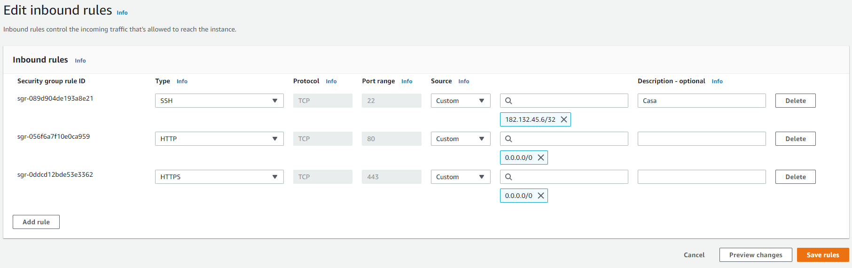

4. Montaje de IP Elástica

Una vez creada la IP Estática esta se le será asignada a la instancia a través de la IP privada que esta posee

5. Instalación de servicio apache y muestra de página con “Hola Mundo”

A través de el comando “sudo apt install apache2” se realizará la instalación de apache en el servidor

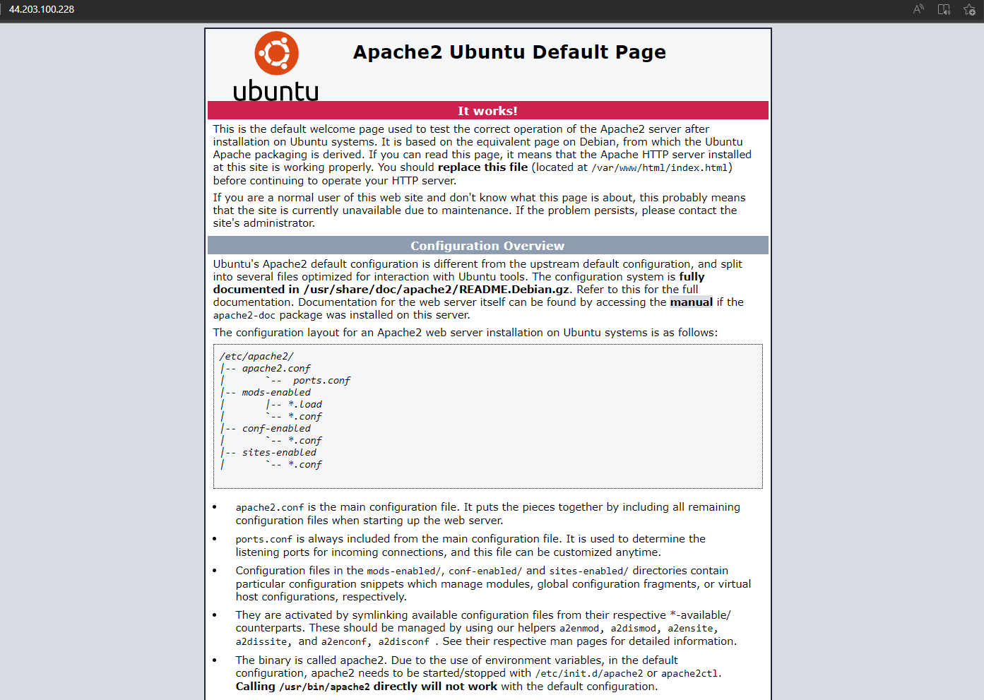

A través de Filezilla se cambió el archivo html y se realizó el hola mundo

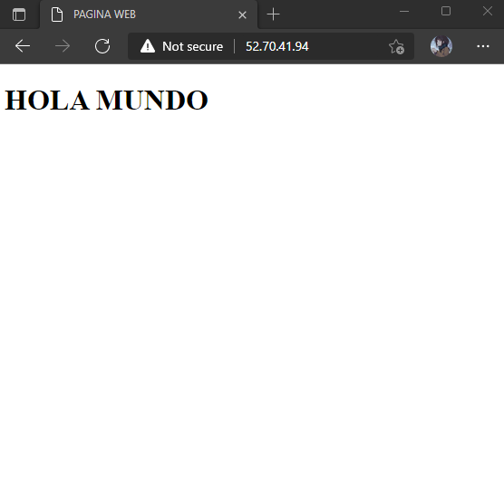

6. Despliegue en Amplify y Netfly de la rama main

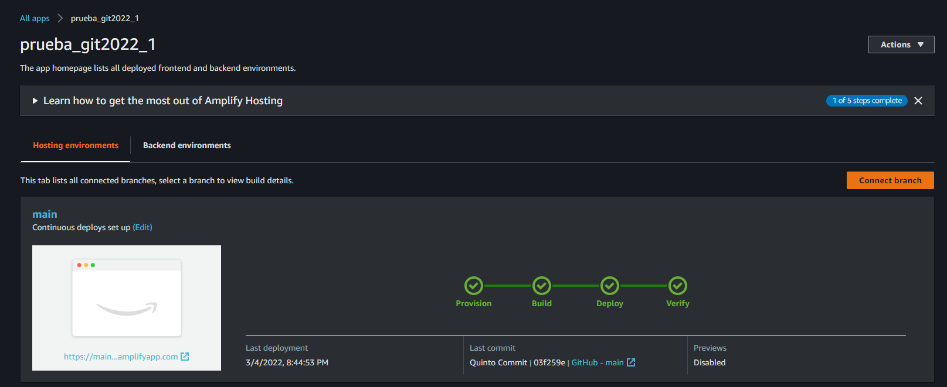

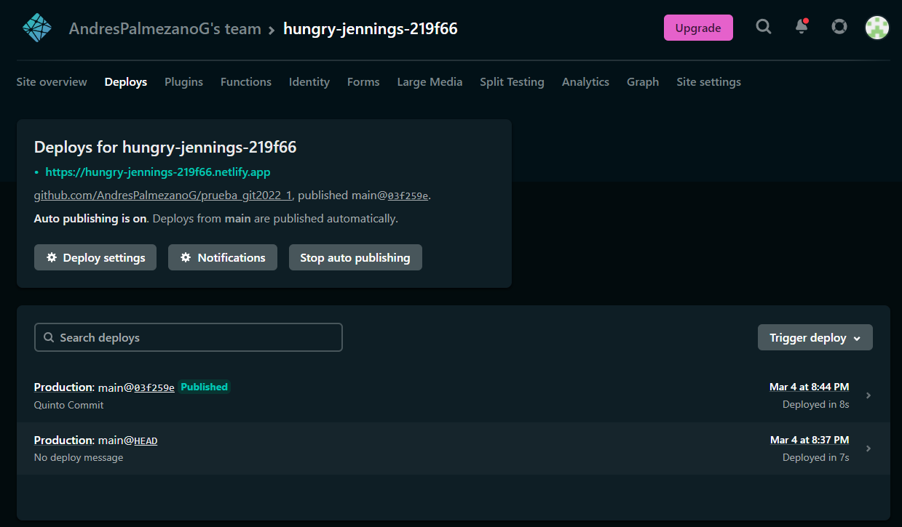

8. Subir link del repositorio con el (index.html y el .doc)

https://github.com/AndresPalmezanoG/prueba_git2022_1

9. Tener dos ramas la main y develop

